Ngày soạn :1/11/2024

TIẾT 9
KIỂM TRA GK I

I. MỤC TIÊU
1. Kiến thức, kỹ năng:
a. Kiến thức
- HS biết:
- Hát đúng giai điệu và thuộc lời ca 2 bài hát đã học.
- Đọc nhạc - ghép lời ca thành thạo bài đọc nhạc.
- Nhớ lại những kiến thức về nhạc lí Nhịp lấy đà
- HS hiểu: về NS Hoàng Việt và bài Nhạc rừng.
- HS vận dụng: trình bày bài hát theo hình thức đơn ca, song ca, tốp ca, đọc và ghép lời kết hợp gõ phách các bài đọc nhạc.
b. Kỹ năng:
- Thực hiện thành thạo kỹ năng hát và đọc bài đọc nhạc.
2. Định hướng phát triển phẩm chất và năng lực học sinh
a. Các phẩm chất
- Yêu gia đình, quê hương, đất nước
b. Năng lực chung
- Năng lực tự học, giải quyết vấn đề.
c. Năng lực chuyên biệt
- Thực hành âm nhạc.
- Hiểu biết âm nhạc.
- Cảm thụ âm nhạc.
II. CHUẨN BỊ:
1.Giáo viên:
- Đề bài KT
2.Học sinh :
- SGK, vở ghi, học thuần thục các bài
A. MA TRẬN ĐỀ KIỂM TRA
Nội dung kiến thức | Mức độ nhận thức
 | Nhận biết | Thông hiểu | Vận dụng | VD cao
1. Học hát:  Khai trường | Tên tác giả, tên bài hát | Nêu được nội dung bài hát; tìm được một số bài hát khác có chung chủ đề | Hát thuộc lời ca, đúng cao độ trường độ của bài hát | Hát đúng nhạc, thể hiện sắc thái tình cảm của bài hát  Có minh họa phù hợp
Tỉ lệ | 10% | 25% | 35% | 30%
2. Đọc nhạc: | Tên bài tập đọc nhạc, nhịp của bài | Xác định giọng bài TĐN, một số kí hiệu âm nhạc sử dụng trong bài TĐN | Đọc đúng cao độ, trường độ bài TĐN. Ghép đúng lời ca | Đọc chính xác cao độ, trường độ bài TĐN kết hợp gõ phách, gõ tiết tấu, đánh nhịp
Tỉ lệ | 10% | 25% | 35% | 30%
B. ĐỀ KIỂM TRA
Câu 1: Em hãy cho biết tác giả bài hát “Chào năm học mới” , trình bày bài hát đó và nêu nội dung bài hát
Câu 2: Hãy trình bày bài hát “Việt Nam ơi” , kể tên 1 số bài hát nói về mái trường
Câu 3: Em hãy đọc và ghép lời bài đọc nhạc số 1?
Câu 4: Thế nào là gam trưởng ? cho ví dụ?
Câu 5: Nêu vài nét về dân ca quan họ Bắc Ninh?
Câu 6: Đánh nhịp và đọc bài bài đọc nhạc số 1. So sánh nhịp 2/4,3/4,4/4

- Bảng thống kê kết quả kiểm tra:
Điểm | 0 -> <5 (CĐ) | 5 -> 10 (Đ) | Điểm trên TB (%)
8A
8B
8C

Ngày soạn: 1/11/2024

CHỦ ĐỀ 3: HÒA CA

TIẾT 10 -

HÁT: HÁT HAI BÈ TRÍCH ĐOẠN BÀI NGÀN ƯỚC MƠ V1ỆT NAM,

LIÊN KHÚC TÔI YÊU VIỆT NAM

I. MỤC TIÊU
1. Kiến thức:
- Hát đúng cao độ, ứường độ, sắc thái và lời ca cửa hai bè ừong trích đoạn bài Ngàn ước mơ Việt Nam.
- Nhận biết được câu, đoạn trong bài hát.
- Nhớ được tên bài hát, tên tác giả và nội dung của bài hát.
2. Năng lực:
- Cảm nhận được giai điệu và nhịp diệu vui tưoi, tự hào của bài hát Ngàn ước mơ Việt Nam.
- Biết thể hiện liên khúc Tôi yêu Việt Nam với hình thức hát đồng ca.
3. Phẩm chất:
- Qua giai điệu lòi ca bài hát Ngàn ước mơ Việt Nam, HS thêm yêu quê hương, đất nước, biết sống yêu thương, chia sẻ, có khát vọng xây dựng đất nước ngày càng tươi đẹp.
II. CHUẨN BỊ
- GV: SGV Âm nhạc 8, đàn phím điện tử, nhạc cụ thể hiện tiết tấu, phương tiện nghe - nhìn và các tư liệu/file âm thanh phục vụ tiết dạy.
- HS: SGK-Âm nhạc 8, nhạc cụ thể hiện tiết tấu. Tìm hiểu trước thông tin phục vụ cho bài học qua SGK và internet.
III. TIẾN TRÌNH DẠY HỌC
1. Hoạt động 1: Khởi động (Mở đầu)
a. Mục tiêu: Tạo hứng thú cho HS vào bài học và giúp HS có hiểu biết ban đầu về bài học mới
b. Nội dung: Nghe và đoán tên bài hát
c. Sản phẩm: HS thực hiện theo yêu cầu của GV
d. Tổ chức thực hiện:
- Phương án 1: Nghe, kết họp vận động theo bài hát Việt Nam ơi.
- Phương án 2: Nghe, sử dụng nhạc cụ thễ hiện tiết tấu đệm theo bài hát Việt Nam ơi.
2. Hoạt động 2: Hình thành kiến thức mới (Khám phá)
* Kiến thức 1: Hát: Ngàn ước mơ Việt Nam (trích), hát liên khúc Tôi yêu Việt Nam
a. Mục tiêu: Hát thuộc lời, đúng cao độ, trường độ bài Ngàn ước mơ Việt Nam (trích)
b. Nội dung: HS nghe, hát bài hát: Ngàn ước mơ Việt Nam (trích)
c. Sản phẩm: HS đưa ra được câu trả lời phù hợp với câu hỏi GV đưa ra
d. Tổ chức thực hiện:
HĐ CỦA GV VÀ HS | NỘI DUNG
Học hát bài Ngàn ước mơ Việt Nam: Học hát tửng câu kêt hợp vô tay theo phách  Hát mẫu, cảm thụ âm nhạc  - GV hát mẫu hoặc cho HS nghe bài hát Ngàn ước mơ Việt Nam.  - HS lắng nghe, vỗ tay theo phách để cảm nhận nhịp điệu.  - HS: Lắng nghe giai điệu, lời ca, vỗ tay theo phách để cảm nhận nhịp điệu.  - Giáo viên giới thiệu hoặc đặt câu hỏi gợi ý, HS đọc tư liệu trong SGK  - Trình bày sơ lược về tác giả.  - GV nhận xét, bổ sung các thông tin về tác giả  - Cá nhân/nhóm HS tìm hiểu giai điệu lời ca, nội dung bài hát trong SGK hoặc qua phần tìm hiểu trước.  - GV nhận xét, bổ sung, nêu khái quát nội dung bài hát: Bài hát nói về tình cảm và sự kính trọng, biết ơn của các em học sinh đối với thấy cô giáo.  - HS nêu những hình ảnh gây ấn tượng ở một số câu hát trong bài.  GV hướng dẫn HS khỏi động giọng theo mẫu tự chọn.  - GV đàn và hát mẫu câu đầu 1 - 2 lần, bắt nhịp cho cả lớp cùng hát.  - GV tiếp tục đàn kết họp hát mẫu tùng câu và dạy hát ghép nối các câu. GV sửa sai (nếu có).  - GV hướng dẫn HS hát kết hợp vỗ tay theo phách hoặc theo nhịp.  Lưu ỷ:  - Hát chính xác những tiếng hát có đảo phách trong phạm vi một nhịp: ước mơ Việt, cao trong nắng, ước mơ Việt, linh trong tiếng, ước mơ Việt, bao la tình người, ước mơ Việt Nam, hạnh phúc trong tầm, ta cháy hết mình, sáng như ngày, lên bao khát, biết ơn cuộc, nay tuyệt vời, hạnh phúc sẽ trào dâng, ước mơ Việt.  - Hát chính xác những tiếng hát có đảo phách trong phạm vi một ô nhịp và đảo phách từ ô nhịp trước sang ô nhịp sau: bay cao trong nắng, lung linh trong tiếng, bao 1a tình người.  - Ngân, ngh1 những tiếng hát có dấu lặng đơn, dấu lặng đen, nốt đen, nốt tròn,... | - Học hát Ngàn ước mơ Việt Nam (trích)  - Hát mẫu, cảm thụ âm nhạc.  b. Giới thiệu tác giả.  Tác giả:  GV yêu cầu HS nhớ và nhắc lại thông tin về nhạc s1 Nguyễn Hồng Thuận đã tim hiểu ở tiết5(SGK, trang 14).  c. Tìm hiểu bái hát.  - GV gợi ý, cùng HS trao đổi vế nội dung bài hát và thống nhất chia đoạn, chia câu cho bài hát. Bài hát có 2 lời:  + Lời 1: ... Ngàn ước mơ Việt Nam ... scwgse chia.  + Lòi 2: Hạnh phúc trong tầm tay ... ước mơ Việt Nam.  - GV giới thiệu: Bài hát Ngàn ước mơ Việt Nam có giai điệu vui tươi, tự hào. Bài hát truyền cảm hứng mạnh mẽ cho thế hệ trẻ Việt Nam hãy sống hết mình với đam mê, can đầm theo đuổi ước mơ để cùng nhau toả sáng.  d. Khởi động giọng  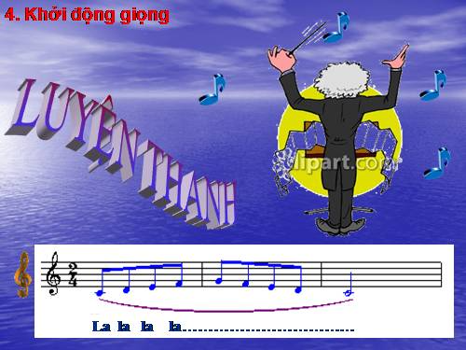  e. Dạy hát  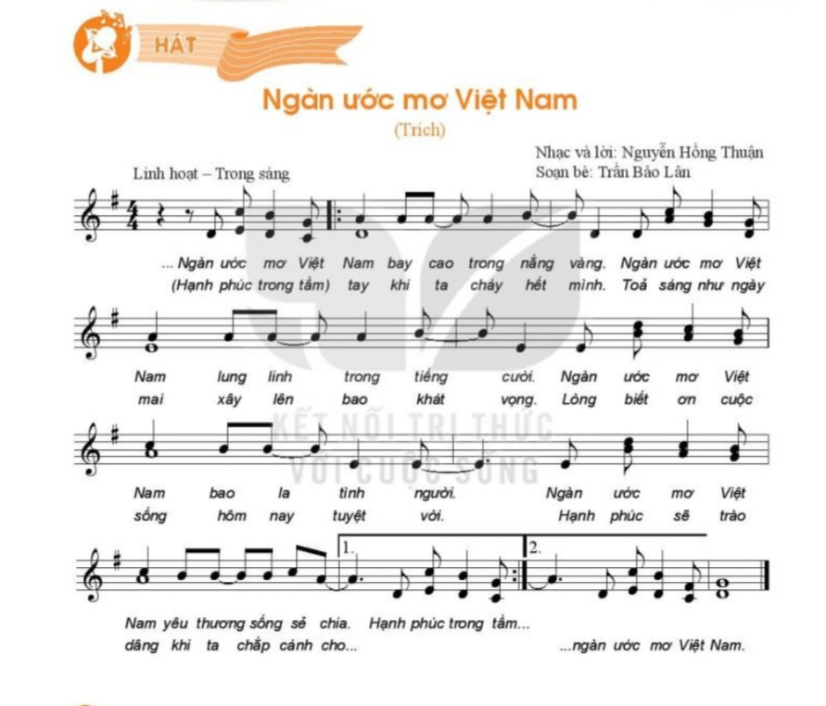
3. Hoạt động 3: Hoạt động luyện tập
a. Mục tiêu: Học sinh luyện tập bài hát theo hình thức hát bè
b. Nội dung: HS nghe những lời nhận xét của giáo viên và vận dụng hát theo các hình thức mà GV yêu cầu
c. Sản phẩm: HS hát đúng theo nhịp và trình bày tốt
d. Tổ chức thực hiện:
HOẠT ĐỘNG CỦA GV VÀ HS | NỘI DUNG
* Hát theo hình thức hát bè  GV tổ chức cho HS theo các bước sau:  - Bước 1: GV đần mẫu, hát mẫu giai điệu của bè 2, bắt nhịp HS thực hiện và sửa sai cho HS (nếu có).  - Bước 2: HS hát bè theo học liệu phối khí bản hát mẫu.  Bước 3: Chia nhóm: nhóm 1 hát bè giai điệu, nhóm 2 hát bè 2 trên học liệu phối khí nhạc beat (khuyến khích HS có năng lực hát tốt tham gia hát bè).  Tập hát liên khúc Tôi yêu V1ệt Nam: Việt Nam ơi (Bùi Quang Minh), Ngàn ước mơ Việt Nam (Nguyễn Hồng Thuận)  - Thực hiện theo các bước sau:  + Bước 1: GV cho HS lắng nghe và cảm nhận liên khúc Tôi yêu Việt Nam qua video học liệu.  + Bước 2: Tổ chức cho HS tập hát theo học liệu phối khí nhạc beat.  - GV giao nhiệm vụ các nhóm HS thực hành luyện tập thêm ngoài giờ lên lớp.  Lưu ý: GV gợi ý và khuyến khích HS có năng lực hát tốt tham gia nhóm hát bè. Yêu cầu HS lắng nghe và điều ch1nh âm thanh khi kết hợp 2 bài hát Việt Nam ơi và Ngàn ước mơ Việt Nam. | Hát theo hình thức hát bè  b. Hát liên khúc Tôi yêu Việt Nam  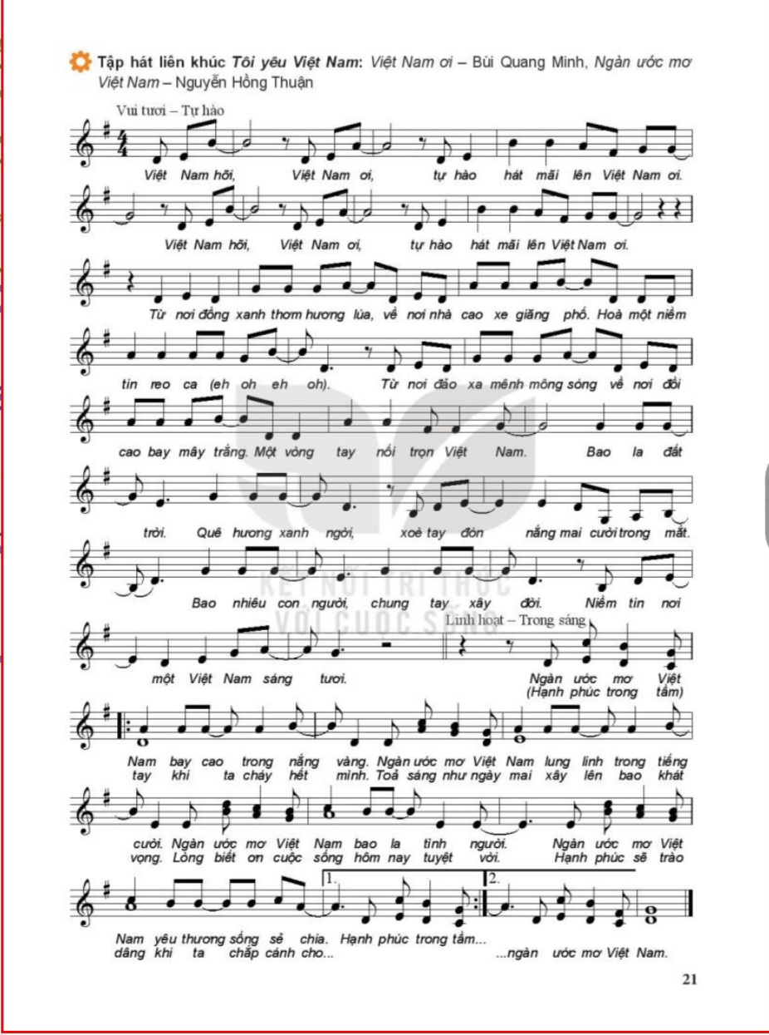
4. Hoạt động 4: Hoạt động vận dụng
a. Mục tiêu: HS vận dụng- sáng tạo các hiểu biết kiến thức, kĩ năng và tích cực thể hiện bản thân trong hoạt động trình bày
b. Nội dung: HS trình bày, biểu diễn bài hát
c. Sản phẩm: HS năng động, tích cực biểu diễn âm nhạc, cảm thụ và trình bày hiểu biết về âm nhạc.
d. Tổ chức thực hiện:
HOẠT ĐỘNG CỦA GV VÀ HS | NỘI DUNG
- HS ôn luyện bài hát mới Ngàn ước mơ Việt Nam ở các hình thức đã học, sử dụng bài hát trong các buổi sinh hoạt ngoại khóa ở trường, lớp; hát cho người thân nghe hoặc hong các dip sinh hoạt cộng đồng.
- HS sưu tầm và luyện tập một số bài hát về chủ đề Thầy cô và mái trường để biểu diễn ở phần Vận dụng - Sáng tạo.

*Tổng kết tiết học:
- GV cùng HS hệ thống lại các nội dung kiến thức của tiết học.
- HS tiếp tục luyện tập liên khúc Tôi yêu Việt Nam. Khuyến khích cá nhân/nhóm có ý tưởng sáng tạo phong phú, đa dạng đễ thễ hiện, trình diễn ở tiết Vận dụng - Sáng tạo.
*Chuẩn bị bài mới:
Cá nhân/nhóm HS tìm hiểu về thể loại hợp xướng.
Kết thúc bài học

Ngày soạn:1/11/2024

TIẾT 11
THƯỜNG THỨC ÂM NHẠC: THỂ LOẠI HỌP XƯỚNG
ÔN LIÊN KHÚC: TÔI YÊU VIỆT NAM
I. MỤC TIÊU
1. Kiến thức:
- Nêu được đậc đ1ểm và tác dụng của hợp xướng.
- Hoàn thiện hát liên khúc Tôi yêu Việt Nam.
2. Năng lực:
- Phân biệt được thể loại họp xướng và các hình thức ca hát khác.
- Biết quan sát bè, chủ động lấy hoi, đ1ều ch1nh giọng hát để tạo nên sự hài hoà giữa các bè. Ôn định được nhịp độ khi chuyển sang bài Việt Nam ơi.
3. Phẩm chất:
- Giáo dục HS tính chăm chỉ, ý thức trách nhiệm trong chuẩn bị bài, nhân ái và hợp tác trong làm việc nhóm với các bạn
II. CHUẨN BỊ
- GV: SGV Âm nhạc 8, đàn phím điện tử, nhạc cụ thể hiện tiết tấu, phương tiện nghe
nhìn và các tư liệu/file âm thanh phục vụ tiết dạy.
HS: SGK Âm nhạc 8, nhạc cụ thể hiện tiết tấu. T1m hiểu trước thông tin phục vụ cho bài học qua SGK cà Internet
III. TIẾN TRÌNH DẠY HỌC
1. Hoạt động 1: Khởi động
a. Mục tiêu: Tạo hứng thú cho HS vào bài học và giúp HS có hiểu biết ban đầu về bài học mới
b. Nội dung: HS nghe và biết được hình thức hát hợp xướng
c. Sản phẩm: HS thực hiện theo yêu cầu của GV
d. Tổ chức thực hiện:
GV mở nhạc bài hát ‘trống cơm’ có bè, hs nghe và cảm nhận.
2. Hoạt động 2: Hình thành kiến thức mới
* Kiến thức 1: Hợp xướng:
a. Mục tiêu: Học sinh có kiến thức cơ bản về hợp xướng
b. Nội dung: HS tìm hiểu thông tin và trả lời câu hỏi
c. Sản phẩm: HS đưa ra được câu trả lời phù hợp với câu hỏi GV đưa ra
d. Tổ chức thực hiện:
HOẠT ĐỘNG CỦA GV VÀ HS | NỘI DUNG
- - Tìm hiểu về thể loại hợp xướng  - GV tổ chức cho các nhóm đưa ra những thông tin đã chuẩn bị vế thễ loại hợp xướng, cùng nhau thảo luận, thống nhất nội dung đễ cử đại diện trình bày trước lớp.  - GV và các HS khác lắng nghe, các nhóm góp ý cho nhau.  - N ghe hợp xướng Ca ngợi Tổ quốc  Trong số các hình thức hát họp xướng, em thích nhất hình thức nào? Vì sao? | - HS nghe file âm thanh hoặc xem video biểu diễn họp xướng (khuyến khích sử dụng tư liệu do HS sưu tầm).  - GV nhận xét, tổng họp, chắt lọc các thông tin kiến thức của SGK và thông tin do các nhóm HS giói thiệu để yêu -- cầu HS cần ghi nhớ.  - GV cho HS nghe/xem video hợp xướng Ca ngợi Tổ quốc (HS nghe và cảm nhận tác phẩm trong tâm thế thoải mái, thả lỏng cơ thể).  - HS nêu cảm nhận sau khi nghe tác phẩm (GV gợi ý: Bản hợp xướng là giọng nam, giọng nữ hay giọng thiếu nhi?)
- Kết luận, chốt kiến thức: GV nhận xét, đánh giá, tóm tắt kiến thức cần ghi nhớ.
* Kiến thức 2: Ôn luyện liên khúc Tôi yêu Viêt Nam.
a. Mục tiêu: Hát chính xác cao độ và tính chất bài hát
b. Nội dung: Học sinh tìm hiểu bài học thông qua hệ thống câu hỏi của giáo viên
c. Sản phẩm: Câu trả lời của học sinh
d. Tổ chức thực hiện:
Hoạt động của GV và HS | Nội dung
- GN tổ chức cho HS ôn hát liên khúc Tôi yêu Việt Nam theo hình thức 2 bè.  - GV hướng dẫn HS điếu chỉnh giọng hát đễ tạo nên sự hài hoà giữa các bè, ổn định được nhịp độ khi chuyển sang bài Việt Nam ơi.  - GV hỗ trợ HS tập luyện, sửa sai (nếu có) và gọi nhóm HS trình bày trước lớp.  - HS nhận xét cho nhau. GV nhận xét, đảnh giá phấn trinh bày của HS. | Lưu ý: Khi luyện tập, GV hướng dẫn HS điếu ch1nh giọng hát từ bài Ngàn ước mơ Việt Nam sang bài Việt Nam ơi cho hài hoà
3. Hoạt động 3: Hoạt động luyện tập
a. Mục tiêu: Giúp học sinh luyện tập hát liên khúc kết hợp gõ đệm theo phách và kết hợp đánh nhịp 4/4
b. Nội dung : HS nghe những lời nhận xét của giáo viên và vận dụng kết hợp gõ đệm theo phách và kết hợp đánh nhịp 4/4
c. Sản phẩm : HS luyện tập tốt
d. Tổ chức thực hiện:
a. Kết hợp gõ đệm theo phách:
HĐ CỦA GV VÀ HS | NỘI DUNG
Hát kết hợp với các hoạt động  - Hướng dần HS tập đọc nhạc kết hợp gõ đệm theo phách. Chú ý nhấn vào phách 1 và 3, gõ nhẹ ở phách 2 và 4.  - Từng nhóm thực hiện theo hướng dẫn của GV.  - Một vài nhóm trình bày trước lớp.  - GV yêu cầu HS quan sát và nêu cách thể hiện theo hình thức trên.  - GV nhận xét, bổ sung.  - Tổ chức ôn tập luân phiên giữa các nhóm.  - G V nhận xét, đánh giá, sửa sai cho HS (nếu có). | - Hát kết hợp gõ đệm theo phách  - Đọc nhạc theo hình thức dưới đây  Lần 1 Lần 2  Nhóm 1 Nhóm 2 Hát cả bài kết hợp nhạc cụ gõ đệm  Đọc Hát câu 1 Nhắc lại  Đọc Hát câu 2 Nhắc lại  Đọc Hát câu 3 Đọc Hát câu 4
4. Hoạt động 4: Hoạt động vận dụng
a. Mục tiêu: HS vận dụng- sáng tạo các hiểu biết kiến thức, kĩ năng và tích cực thể hiện bản thân trong hoạt động trình bày.
b. Nội dung: HS trình bày, biểu diễn
c. Sản phẩm: HS năng động, tích cực biểu diễn âm nhạc, cảm thụ và trình bày hiểu biết về âm nhạc
d. Tổ chức thực hiện:
- HS vận dụng cách đánh nhịp 4/4 vào các bài hát, bài đọc nhạc có cùng chỉ số nhịp
Hoạt động của GV và HS | Nội dung bài học
- HS vận dụng cách đánh nhịp 4/4 vào các bài hát, bài đọc nhạc có cùng chỉ số nhịp. | Tự sáng tạo đọc nhạc kết hợp vận động cơ thể theo nhịp với các động tác đã học.
*Tổng kết tiết học
GV cho HS nhắc lại các nội dung đã học. GV lưu ý những kiến thức cần ghi nhớ.
*Chuẩn bị bài mới:
- HS tiếp tục tập luyện liên khúc Tôi yêu Việt Nam để trình diễn ở tiết Vận dụng - Sáng tạo.
- HS tìm hiểu Bài đọc nhạc số 2, nhịp 3/8 để chuẩn bị cho tiết học sau.
Kết thúc tiết học

Ngày soạn:1/11/2024

TIẾT 12
- LÍ THUYẾT ÂM NHẠC: NHỊP 3/8
- ĐỌC NHẠC: BÀI ĐỌC NHẠC SỐ 2
I. MỤC TIÊU
- Kiến thức
- Nêu được đặc điểm và cảm nhận được tính chất của nhịp so sánh được sự giống nhau, khác nhau giữa nhịp I và 3.
- Đọc đúng tên nốt, cao độ, trường độ Bài đọc nhạc số 2.
- Năng lực
Thễ hiện được Bài đọc nhạc số 2 kết họp gõ đệm, đảnh nhịp.
- Phẩm chất
Giáo dục HS tính chăm ch1, ý thức trách nhiệm trong quá trình chuẩn bị bài, hợp tác làm việc nhóm.
II. CHUẨN BỊ
- GV: SGV Âm nhạc 8, đàn phím điện tử, nhạc cụ thễ hiện tiết tấu, phương tiện nghe nhìn và các tư líệu/file âm thanh phục vụ tiết dạy.
- HS: SGK Âm nhạc 8, nhạc cụ thể hiện tiết tấu. Tìm hiểu bài học theo yêu cầu của GV từ tiết học trước.
III. TIẾN TRÌNH DẠY HỌC
1. Hoạt động 1: Khởi động (Mở đầu)
a. Mục tiêu: Tạo hứng thú cho HS vào bài học và giúp HS có hiểu biết ban đầu về bài học mới
b. Nội dung: HS xem video
c. Sản phẩm: HS thực hiện theo yêu cầu của GV
d. Tổ chức thực hiện:
HS thể hiện bài hát Santa Lucia (SGKNm nhạc 7, trang 46) kết hợp gõ đệm theo phách.
- GV yêu cầu HS quan sát bản nhạc bài hát Santa Lucia và trả lòi câu hỏi:
+ Bài hát được viết ở nhịp gì? Nhịp 3.
+ Nhịp 3 có mấy phách? —> Nhịp ị có 3 phách trong một ô nhịp.
+ Em hãy nhận xét về độ mạnh - nhẹ của các phách. Phách 1 mạnh, phách 2 và phách 3 nhẹ.
- Các HS khác nhận xét câu trả lời. GV nhận xét, bổ sung kiến thức hoàn ch1nh.
2. Hoạt động 2: Hình thành kiến thức mới
* Kiến thức : Lí thuyết âm nhạc, BĐN số 2
a. Mục tiêu: Giúp học sinh hiểu được một số kí hiệu âm nhạc, đọc đúng cao độ và trường độ BĐN số 2
b. Nội dung: HS trình bày hiểu biết và trả lời câu hỏi của giáo viên
c. Sản phẩm: HS thực hiện theo yêu cầu của GV
d. Tổ chức thực hiện:
Hoạt động của GV và HS | Nội dung
1. Tìm hiểu nhịp 3/8  - GV cho HS nghe trích đoạn bài Khúc ca bốn mùa (SGK, trang 24) và cảm nhận tính chất nhịp|.  - GV trinh chiếu bảng khái niệm 2 loại nhịp 3/4 và |3/8, yêu cầu HS so sánh sự khác nhau của 2 loại nhịp.  - Cách đánh nhịp 3/8  - BĐN số 2  - GV hướng dẫn HS khai thác bài đọc nhạc thông qua các câu hỏi và yêu cấu:  + Bài đọc nhạc viết ở nhịp gì? —> GV nhắc lại khái niệm nhịp 3.  O  + Kể tên các nốt nhạc và hình nốt có trong bài đọc nhạc.  + Đếm số phách trong mỗi ô nhịp và trả lời câu hỏi: Vì sao nốt đơn bằng 1 phách, nốt đen bằng 2 phách, nốt đen chấm dôi bằng 3 phách?  - GV yêu cầu cá nhân/nhóm HS tìm hiểu và trả lòi các câu hỏi trên bằng hình thức thuyết trinh hoặc phiếu học tập,...  - GV nhận xét và bổ sung kiến thức: phân tích dấu móc giật ở các ô nhịp số 3, 7, 11,15.  3. Đọc gam Đô trưởng và trục của gam  - GV hướng dẫn HS đọc gam Đô trưởng đi lên đi xuống (2 lần).  - GV hướng dẫn HS đọc trục của gam Đô trưởng.  4.Luyện tập tiết tấu  - GV hướng dẫn HS quan sát tiết tấu (SGK, trang 25) để luyện đọc hình nốt theo đúng trường độ, gõ đệm theo phách.  5.Đọc Bài đọc nhạc số 2  - GV đàn giai điệu bài đọc nhạc 2 lấn. HS quan sát bản nhạc.  - GV và HS cùng thống nhất chia các nét nhạc trong bài:  + Nét nhạc 1: Từ đầu đến hết ô nhịp thứ 4.  + Nét nhạc 2: Tiếp đến hết ô nhịp thứ 8.  + Nét nhạc 3: Tiếp đến hết ô nhịp thứ 12.  + Nét nhạc 4: Tiếp đến hết.  - Tập đọc từng nét nhạc:  + GV đàn tùng nét nhạc, bắt nhịp cho HS đọc nhạc cùng đàn (2 lần).  + GV cho cả lớp tiếp tục làm theo trình tự trên đến hết bài và ghép nối cả bài. | Tìm hiểu nhịp 3/8  Mỗi phách có giá trị trường độ bằng một nốt móc đơn. Phách 1 mạnh, phách 2 và phách 3 nhẹ.  Nhịp 3 có tính chất nhịp nhàng, vui vẻ, sinh động. Nhịp 1 có tính chất uyển chuyển, linh hoạt.  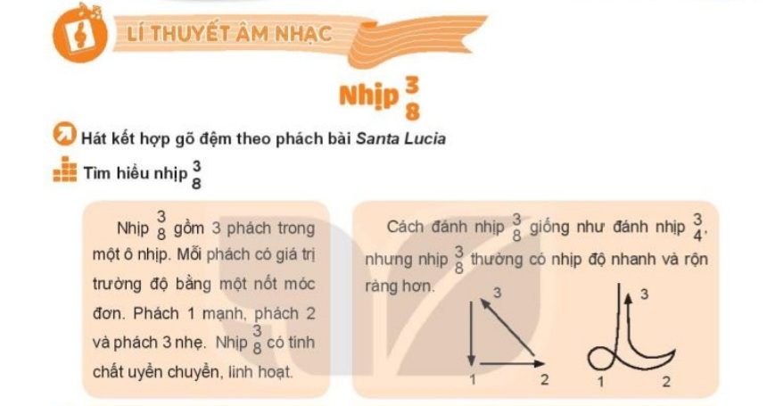  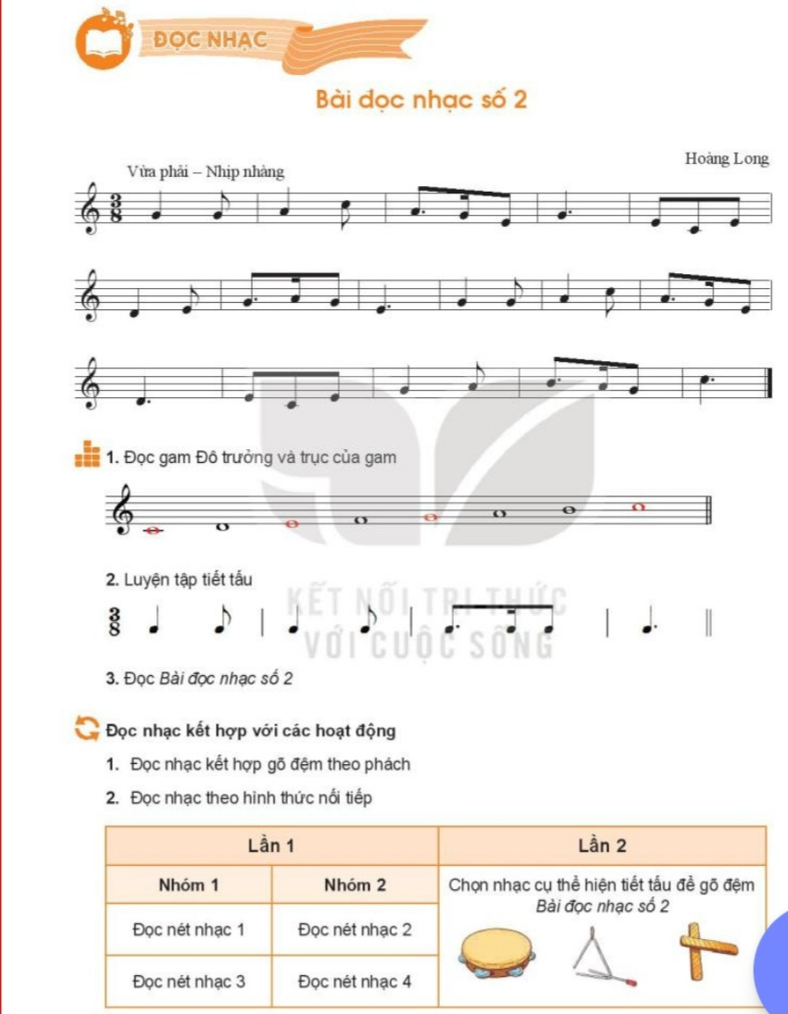  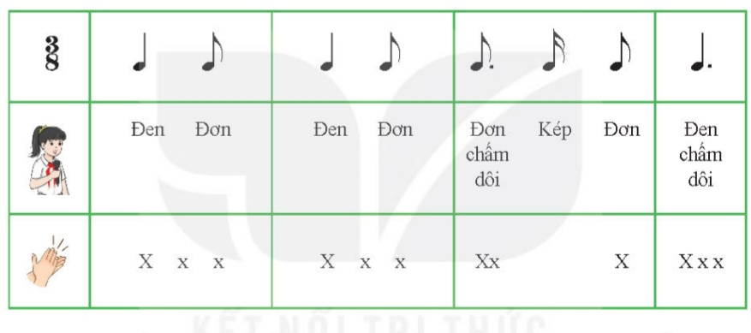  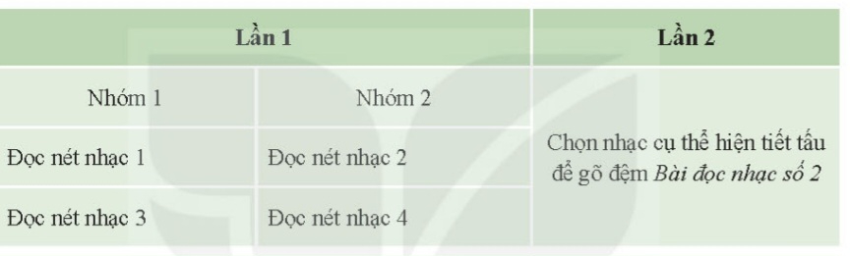
3. Hoạt động 3: Hoạt động luyện tập
a. Mục tiêu : Học sinh biết cách hát và đọc nhạc kết hợp gõ đệm
b. Nội dung : HS nghe những lời hướng dẫn của giáo viên và vận dụng đọc nhạc theo các hình thức mà GV yêu cầu
c. Sản phẩm : HS hát và đọc nhạc đúng theo nhịp và trình bày tốt
d. Tổ chức thực hiện:

Hoạt động của GV và HS | Nội dung
Đọc nhạc kết họp gõ đệm theo phách  - GV hướng dẫn HS tập đọc nhạc kết hợp gõ đệm theo phách: nhấn vào phách 1 của mỗi ô nhịp (HS có thễ vỗ tay hoặc gõ đệm bằng một vài nhạc cụ tiết tấu như thanh phách, song loan,...).  - Tùng nhóm HS luyện tập theo hướng dẫn của GV.  - GV tổ chức một vài nhóm trình bày trước lớp. | 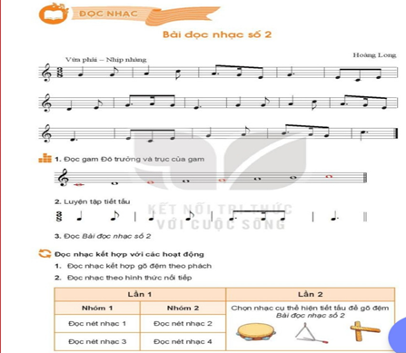
4. Hoạt động 4: Hoạt động vận dụng
a. Mục tiêu: HS vận dụng- sáng tạo các hiểu biết kiến thức, kĩ năng và tích cực thể hiện bản thân trong hoạt động trình bày
b. Nội dung: HS trình bày, đọc chuẩn bài đọc nhạc số 2
c. Sản phẩm: HS năng động, tích cực biểu diễn âm nhạc, cảm thụ và trình bày hiểu biết về âm nhạc
d. Tổ chức thực hiện:
Hoạt động của GV và HS | Nội dung bài học
- GV chia lớp thành 2 nhóm theo bảng dưới đây:  - Lần 1:  + Nhóm 1 đọc nhạc nét nhạc 1 và 3.  + Nhóm 2 đọc nhạc nét nhạc 2 và 4.  -> GV hướng dẫn HS đọc nối tiếp nhau.  - Lần 2: HS sử dụng nhạc cụ thể hiện tiết tấu đệm cho Bài đọc nhạc số 2.  - GV khuyến khích 2 nhóm đảnh giá lẫn nhau. GV nhận xét, tuyên dưong các nhóm đọc nhạc tốt. | Vận dụng

*Tổng kết tiết học
- GV yêu cầu HS nhắc lại các nội dung kiến thức đã học.
*Chuẩn bị bài mới:
Các nhóm ôn luyện những nội dung đã học trong Chủ đế 3 để biểu diễn ở tiết Vận dụng - Sáng tạo

Ngày soạn:1/11/2024

TIẾT 13

VẬN DỤNG - SÁNG TẠO

I. MỤC TIÊU
1. Kiến thức:
- Ôn lại kiến thức của những bài học trước
2. Năng lực:
- Năng lực chung: năng lực thể hiện âm nhạc, cảm thụ và hiểu biết âm nhạc
- Năng lực đặc thù:
+ Học sinh biết vận dụng các nội dung của chủ đề vào thể hiện các năng lực âm nhạc và các phẩm chất theo nội dung và yêu cầu của chủ đề.
3. Phẩm chất:
- Giáo dục học sinh tính chăm chỉ, ý thức trách nhiệm và bạn bè trong các hoạt động của bài học.
- Giáo dục HS ý thức trách nhiệm, chăm chỉ thông qua nội dung và các hoạt động học tập.
II. CHUẨN BỊ
1. Giáo viên: SGV, đàn phím điện tử, nhạc cụ gõ, phương tiện nghe – nhìn và các tư liệu file âm thanh phục vụ cho tiết dạy.
2. Học sinh: SGK Âm nhạc 8, nhạc cụ gõ. Tìm hiểu thông tin phục vụ cho bài học.
III. TIẾN TRÌNH DẠY HỌC
1. Hoạt động 1: Khởi động (mở đầu).
2. Hoạt động 2: Hình thành kiến thức mới
- Bài học trước
3. Hoạt động 3: Luyện tập
4. Hoạt động 4: Vận dụng
a. Mục tiêu: Giúp học sinh vận dụng các kiến thức đã học để tham gia vào các hoạt động thực hành trên lớp
b. Nội dung: Học sinh nghe theo hướng dẫn của giáo viên để biểu diễn bài hát “ liên khúc Tôi yêu Việt Nam” và trò chơi “Người chỉ huy tài ba”; HS sưu tầm và tự làm nhạc cụ.
c. Sản phẩm: Học sinh tham gia luyện tập một cách vui vẻ
d. Tổ chức thực hiện:
1. Trình bày Bài đọc nhạc số 2 kết hợp đánh nhịp 3/8
* Trò chơi “Người chỉ huy tài ba”
- Mỗi nhóm chọn ra một bạn chỉ huy bắt nhịp 3/8 cho cả nhóm đọc bài đọc nhạc số 2. Cả lớp bình chọn cho bạn nào chỉ huy đúng và đẹp nhất, người đó dành chiến thắng.
- HS tự đánh giá lẫn nhau
- GV nhận xét, đánh giá phần trình bày của các nhóm. Tuy dương các nhóm có phần biểu diễn tốt ( có thể lấy điểm thường xuyên)
- Gv trao quà khuyến khích động viên cho “người chỉ huy tài ba”
2. Biểu diễn bài hát “liên khúc Tôi yêu Việt Nam”
- GV tổ chức cho HS biểu diễn liên khúc Tôi yêu Việt Nam theo hình thức đồng ca hoặc họp xướng 2 bè. GV chỉ huy hoặc chọn 1 HS có năng lực đánh nhịp tốt để chỉ huy.
- GV nhận xét, đánh giá phần trình bày của HS và nhắc nhở HS khi hát cần thể hiện sắc thái, điều chỉnh nhịp độ, cao độ, trường độ của âm thanh để các bè có sự kết nối, hoà quyện.
3. Giới thiệu với các bạn bài hát em đã sưu tầm về chủ đề “Hòa ca”
- Cá nhân/nhóm HS cùng chia sẻ một bài hát về chủ đề ‘‘Hòa ca’’ mà em đã sưu tầm
- HS nghe file âm thanh/ xem clip (nếu có) hoặc nghe các bạn khác hát sưu tâm được và cảm thụ âm nhạc. Có thể thể hiện cảm xúc theo nhịp điệu của âm thanh
- HS chia sẻ cảm nhận của mình sau khi nghe các bài hát.

4. So sánh hát hợp xướng với các hình thức hát khác mà em biết
- G V tổ chức cho cá nhân/nhóm trình bày hiểu biết của bản thân vế họp xướng và các hình thức hát khác.
- GV gọi cá nhân/nhóm trình bày bài hát theo hình thức hát đon ca, song ca, tam ca, tốp ca để phân biệt vói hát họp xướng. Các HS khác nhận xét.
- GV tổng họp nội dung kiến thức của chủ đề.
*Tổng kết chủ đề:
- GV cùng HS chốt lại các nội dung và yêu cầu đã học.
- Nội dung nào em yêu thích nhất? Tại sao?
- Em cùng nhóm đã thể hiện nội dung nào tốt nhất trong các nội dung của chủ đề?
*Chuẩn bị bài mới
- HS đọc và tìm hiểu các nội dung của Chủ đế 4 - Biển đảo quê hương.

Ngày soạn9/12/24:

CHỦ ĐỀ 4: BIỂN ĐẢO QUÊ HƯƠNG

TIỄT 14

HÁT: BÀI HÁT NƠI ẤY TRƯỜNG SA
NGHE NHẠC: BÀI HÁT NƠI ĐẢO XA
I. MỤC TIÊU
1. Kiến thức:
- Hát đúng cao độ, trường độ, sắc thái và lời ca bài hát Nơi ấy Trường Sa.
- Nhận biết được câu, đoạn trong bài hát.
- Nhớ được tên bài hát, tên tác giả và nội dung của bài hát.
2. Năng lực:
- Biết thể hiện đúng sắc thái bài hát bằng các hình thức hát nối tiếp, hoà giọng, hát kết họp vỗ tay theo phách.
- Cảm nhận được giai điêu tha thiết, nhịp điệu hào hùng, sôi nổi và hình tượng người chiến s1 hải quân trong âm nhạc qua bài hát Nơi đảo xa.
3. Phẩm chất:
Qua giai điệu lòi ca của bài hát Nơi ấy Trường Sa, HS thêm yêu quê hương đất nước, lòng tự hào dân tộc và trách nhiệm là một công dân Việt Nam hiện đại, luôn biết trân quý những hi sinh thâm lặng của người lính hải quân bên mặt trận gìn giữ chủ quyền biển đảo thiêng liêng của Tổ quốc.
- CHUẨN BỊ
- GV: SGV Âm nhạc 8, đàn phím điện tử, nhạc cụ tiết tấu, phương tiện nghe - nhìn và các tư liệu/file âm thanh phục vụ tiết dạy.
- HS: SGK Âm nhạc 8, nhạc cụ tiết tấu. Tìm hiểu trước một vài thông tin phục vụ cho bài học
III. TIẾN TRÌNH DẠY HỌC
1. Hoạt động 1: Khởi động ( mở đầu)
a. Mục tiêu: Tạo hứng thú cho HS vào bài học và giúp HS có hiểu biết ban đầu về bài học mới
b. Nội dung: HS hát và vận động theo yêu cầu
c. Sản phẩm: HS thực hiện theo yêu cầu của GV
d. Tổ chức thực hiện:
- GV cho HS xem tư liệu về cuộc sống sinh hoạt của những cán bộ, chiến s1 đang công tác ở huyện đảo Trường Sa.
2. Hoạt động 2: Hình thành kiến thức mới
* Kiến thức : Học hát: NƠI ẤY TRƯỜNG SA
a. Mục tiêu: Hát thuộc lời, đúng giai điệu bài hát Nơi ấy trường sa
b. Nội dung: HS nghe bài hát: Nơi đảo xa
c. Sản phẩm: HS đưa ra được câu trả lời phù hợp với câu hỏi GV đưa ra.
d. Tổ chức thực hiện:

Hoạt động của GV và HS | Nội dung
Dẫn vào chủ đề qua tư liệu: Tranh, ảnh, video minh họa các nội dung liên quan giới thiệu chủ đề Biển đảo quê hương  - GV hát mẫu hoặc cho HS nghe bài hát qua phương tiện nghe, nhìn bài hát: Nơi ấy trường sa  - Học sinh vỗ tay theo phách để cảm nhận nhịp điệu.  - Yêu cầu HS trình bày tìm hiểu về nhạc sĩ Hoàng Lân  - GV giới thiệu bổ sung thêm kiến thức về nhạc sĩ Phạm tuyên  - Yêu cầu cá nhân/ nhóm HS tìm hiểu nội dung bài hát SGK hoặc qua phần tìm hiểu trước, nêu nội dung bài hát.  - GV nhận xét, bổ sung nội dung bài hát cùng HS.  - GV đàn và thị phạm, sau đó hướng dẫn HS khởi động bằng các mẫu luyện thanh tự chọn  - - GV đàn và hát mẫu câu đầu từ 1 đến 2 lần, bắt nhịp cho cả lớp cùng hát.  - GV tiếp tục đàn kết hợp hát mẫu từng câu và dạy hát ghép nối các câu. GV sửa sai (nếu có).  - GV hướng dẫn H s hát kết họp vỗ tay theo phách.  Lưu ý:  + Hát ngân đủ hường độ những tiếng hát có dấu nối, dấu luyến như: hô, gió, ba, tố, chìm, trên cát,...  + Hát chính xác những từ có đảo phách trong các câu hát của đoạn 1: muôn trùng sóng, muôn vàn bão, lại gọi đảo, ãập đìu ca, sắc biếc nông.  + Những từ có đảo phách ở đoạn 2: em đã biết, nhìn về phía, một điều mà.  + Nhũng từ có dấu hoá bất thường: nơi, trường (đoạn 2).  - GV tổ chức các hoạt động cho HS:  + Hát nối tiếp: nhóm nam, nhóm nữ hát nối tiếp (như đã chia câu trong SGK, trang 29).  + Hát hoà giọng: Cả lớp thực hiện (hát từ Như thế nào? Em có biết đâu! ... nơi ấy là Trường Sa'). | 1. Học hát Nơi ấy trường sa  - Hát mẫu, cảm thụ âm nhạc.  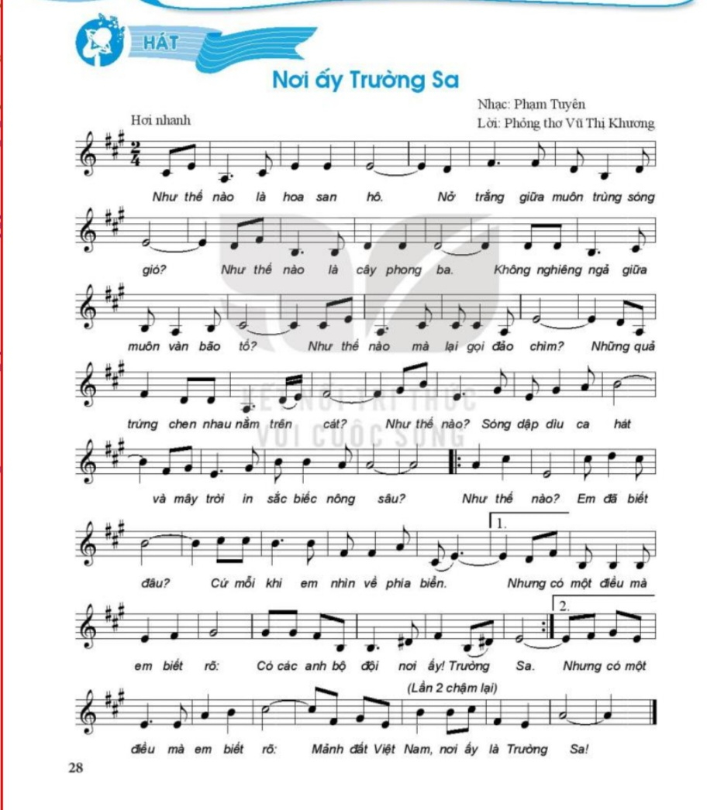  - Giới thiệu tác giả.  Nhạc sĩ PhạmTuyên sinh năm 1930, quê ở Hải Dưong. Ông là nhạc sĩ nổi tiếng, có nhiều đóng góp cho nền âm nhạc Việt Nam. Nhạc sĩ Phạm Tuyên bắt đầu sáng tác từ những năm 50 của thế k1 XX. Trong hơn nửa thế kỉ qua, ông đã có rất nhiều bài hát được công chúng yêu thích như: Bám biển quê hương, Chiếc gậy Trường Sơn, Từ làng Sen,... Đặc biệt là bài hát có Bác trong ngày đại thắng, bài hát là khúc khải hoàn ca của một chiến thắng v1 đại, mang âm hưởng sôi nổi, tự hào, ngợi ca hình ảnh Bác Hồ - vị lãnh tụ muôn vàn kính yêu của dân tộc Việt Nam. Bài hát đã đi cùng năm tháng và sống mãi trong tâm trí mỗi người dân Việt Nam. Năm 2012, ông được Nhà nước trao tặng Giải thưởng Hồ Chí Minh vế Văn học - Nghệ thuật.  - Tìm hiểu bái hát.  Bài hát Nơi ấy Trường Sa có giai điệu vui tươi, rộn ràng, lời ca giàu hình ảnh vế thiên nhiên, vế các chiến sĩ hải quân ngày đêm vững tay súng bảo vệ biển đảo quê hương.  - Khởi động giọng.  - Dạy hát.
3. Hoạt động 3: Luyện tập
a. Mục tiêu: Học sinh luyện tập bài hát theo nhóm
b. Nội dung: HS nghe những lời nhận xét của giáo viên và vận dụng hát theo các hình thức mà GV yêu cầu
c. Sản phẩm: HS hát đúng theo nhịp và trình bày tốt
d. Tổ chức thực hiện:
Hoạt động của GV và HS | Nội dung
- HS thực hành luyện tập theo nhóm.  - GV gọi một vài cá nhân/nhóm thể hiện trước lớp và yêu cầu HS thể hiện sắc thái vui tươi, âm thanh có sự hoà quyện, giữ đều nhịp.  -Tổ chức HS hát kết họp vận động cơ thể theo nhịp điệu.  - GV tổ chức các nhóm luyện tập/trình bày hoàn thiện câ bài.  - Gọi 1 - 2 nhóm biểu diễn trước lớp. GV sửa sai (nếu có).  GV cho H s nghe bài hát Nơi đảo xa và hướng dẫn HS nghe nhạc, vận động nhẹ nhàng theo nhịp điệu, cảm nhận bài hát qua giai điệu, ý nghĩa của lời ca.  Nêu cảm nhận của em sau khi nghe bài hát  - GV đật các câu hỏi và gợi ý cho HS trả lời, chia sẻ cảm nhận, cảm xúc, trí tưởng tượng của bẳn thân vế giai điệu, tính chất âm nhạc, nội dung, hình tượng âm nhạc khi nghe bài hát. | - Hát theo hình thức hòa giọng.  - Nêu những hình ảnh về thiên nhiên được nhắc tớ1 trong lời bài hát Nơi ấy Trường Sa.  - Bức tranh thiên nhiên hùng vĩ, tươi đẹp trên quần đảo Trường Sa.  - Hình tượng người lính hải quân đứng gác, góp phần bảo vệ vùng biển của Tổ quốc.  - Tổ quốc Việt Nam có Trường Sa (ý ngh1a khẳng định chủ quyền biển đảo).  Qua bài hát Nơi ấy Trường Sa, hãy sáng tạo hình thức biểu diễn phù hợp với giai điệu, nội dung của bài để thể hiện ở tiết Vận dụng - Sáng tạo.  2. Nghe bài hát: Nơi đảo xa (sáng tác: Thế Song)  Chia sẻ hiểu biết, trách nhiệm của thế hệ trẻ hiện nay trong việc bảo vệ chủ quyền biên giới quốc gia nói chung, chủ quyền biển đảo Việt Nam nói riêng.
4. Hoạt động4. Vận dụng.
a. Mục tiêu: HS vận dụng- sáng tạo các hiểu biết kiến thức, kĩ năng và tích cực thể hiện bản thân trong hoạt động trình bày
b. Nội dung: HS viết đoạn văn
c. Sản phẩm: HS cảm thụ và trình bày hiểu biết về âm nhạc, vận dụng vào nêu suy nghĩ của bản thân
Hoạt động của GV và HS | Nội dung bài học
- GV hướng dẫn học sinh chọn một trong các hoạt động sau:  - Hãy viết một đoạn văn ngắn nói về biển đảo quê hương ( nếu có thể làm được)  - Học thuộc bài hát Nơi ấy đảo sa để biểu diễn cho người thân, trong các sự kiện văn nghệ trong và ngoài nhà trường | * Vận dụng
*Tổng kết tiết học:
- GV cùng HS hệ thống lại các nội dung kiến thức trong tiết học.
HS tiếp tục luyện tập bài hát Nơi ấy Trường Sa bằng các hình thức đã được học. Khuyến khích cá nhân/nhóm có ý tưởng sáng tạo phong phú, đa dạng đễ thễ hiện, biểu diễn bài hát
*Chuẩn bị bài mới:
- GV cùng HS hệ thống lại các nội dung kiến thức trong tiết học.
HS tiếp tục luyện tập bài hát Nơi ấy Trường Sa bằng các hình thức đã được học. Khuyến khích cá nhân/nhóm có ý tưởng sáng tạo phong phú, đa dạng đễ thễ hiện, biểu diễn bài hát
Kết thúc bài học

……………………………………………………………………………………………………….Ngày soạn: 9/12/24

TIẾT 15
- THƯỜNG THỨC ÂM NHẠC: ĐÀN GUITAR VÀ UKULELE
- ÔN BÀI HÁT: NƠI ẨY TRƯỜNG SA
I. MỤC TIÊU
1. Kiến thức:
- Nêu được đậc điểm của đàn guitar và đan ukulele, phân biệt được âm sắc của 2 nhạc cụ.
- HS biết hát thuộc lời, đúng giai điệu, thể hiện được tính chất âm nhạc của bài hát Nơi ấy Trường Sa.
2. Năng lực:
- Hiểu biết, cảm thụ âm nhạc thông qua việc tìm hiểu về hình dáng và nghe các bản nhạc được trình diễn bằng guitar, ukulele.
- Thể hiện đúng giai điệu, lời ca, tính chất âm nhạc của bài hát Nơi ấy Trường Sa ở các hình thức nhóm và cá nhân.
- 3. Phẩm chất:
Giáo dục HS tìnli yêu quê hưong đất nước, lòng tự hào và ý thức bảo vệ chủ quyền lãnh thổ Việt Nam.
II. CHUẨN BỊ
- - GV: SGN Âm nhạc 8, đàn phím điện tử, phưong tiện nghe - nhìn và các tư liệu/file âm thanh, hình ảnh.
- HS: SGK Âmnhạc8.
III. TIẾN TRÌNH DẠY HỌC
1. Hoạt động 1: Khởi động (Mở đầu)
a. Mục tiêu: Tạo hứng thú cho HS vào bài học và giúp HS có hiểu biết ban đầu về bài học mới
b. Nội dung: HS nghe giai điệu và đoán tên các nhạc cụ
c. Sản phẩm: HS thực hiện theo yêu cầu của GV
d. Tổ chức thực hiện:
GV cho HS nghe một vài bản nhạc Việt Nam hoặc nước ngoài được trình diễn bằng đàn guitar, ukulele; nghe bản có dùng guitar gỗ và guitar điện để có sự so sánh về hình dáng, âm sắc đặc trưng của mỗi nhạc cụ. Ví dụ: Bản nhạc Asturias (guitar gỗ và guitar điện), Bèo đạt mây trôi (ukulele và guitar gỗ).

2. Hoạt động 2: Hình thành kiến thức mới
* Kiến thức : Đọc nhạc: TTÂN, Ôn tập bài hát
a. Mục tiêu:
- Cảm nhận được đậc điểm của đàn guitar và đan ukulele, phân biệt được âm sắc của 2 nhạc cụ.
- HS biết hát thuộc lời, đúng giai điệu, thể hiện được tính chất âm nhạc của bài hát Nơi ấy Trường Sa.
b. Nội dung: Hiểu biết, cảm thụ âm nhạc thông qua việc tìm hiểu về hình dáng và nghe các bản nhạc được trình diễn bằng guitar, ukulele.
c. Sản phẩm: HS đưa ra được câu trả lời phù hợp với câu hỏi GV đưa ra
d. Tổ chức thực hiện:
Hoạt động của GV và HS | Nội dung
1. Thường thức âm nhạc  GV mời cá nhân/nhóm HS trình bày những kiến thức đã thu thập được về đần guitar và ukulele theo yêu cầu chuẩn bị sau tiết học trước.  - HS nhận xét, bổ sung kiến thức cho cá nhân/nhóm vừa trình bày.  2. Ôn tập bài hát: Nơi ấy trường sa  - HS thực hành luyện tập theo nhóm.  - GV gọi một vài cá nhân/nhóm thể hiện trước lớp và yêu cầu HS thể hiện sắc thái vui tươi, âm thanh có sự hoà quyện, giữ đều nhịp.  -Tổ chức HS hát kết họp vận động cơ thể theo nhịp điệu.  - GV tổ chức các nhóm luyện tập/trình bày hoàn thiện câ bài.  - Gọi 1 - 2 nhóm biểu diễn trước lớp. GV sửa sai (nếu có). | Nhớ được các đặc điểm về cấu tạo của đản guitar gỗ, guitar điện và ukulele. Qua đó, nhận biết và hiểu được sự giống, khác nhau về hình dáng, âm sắc và cách diễn tấu đặc trung của mỗi loại.
3. Hoạt động 3: Hoạt động luyện tập
a. Mục tiêu: Học sinh nắm được một số kiến thức cơ bản giữa 2 nhạc cụ Guita và Ukuleke.
b. Nội dung: HS trả lời câu hỏi và vận động theo nhịp âm nhạc.
c. Sản phẩm: HS trả lời câu hỏi và cảm nhận
d. Tổ chức thực hiện:
Hoạt động của GV và HS | Nội dung
- GV cho HS nghe thêm một vài bản nhạc tiêu biểu để HS cảm nhận sâu thêm sau khi tim hiểu về guitar và ukulele. Sau khi nghe, xem, GV yêu cầu HS trả lời câu hỏi trong SGK: Nêu một số đặc điểm cơ bản của đàn guitar và ukulele.
- HS trả lời, GV nhận xét và chốt lại kiến thức. Có thể bổ sung, mở rộng thêm một số kiến thức hoặc nghe thêm các bản nhạc có dùng guitar và ukulele biểu diễn.
4. Hoạt động 4: Hoạt động vận dụng
a. Mục tiêu: HS vận dụng- sáng tạo các hiểu biết kiến thức, kĩ năng và tích cực thể hiện bản thân trong hoạt động trình bày
b. Nội dung: HS trình bày.
c. Sản phẩm: HS năng động, tích cực biểu diễn âm nhạc, cảm thụ và trình bày hiểu biết về âm nhạc
d. Tổ chức thực hiện
Hoạt động của GV và HS | Nội dung bài học
GV khuyến khích HS biết chơi đàn guitar hoặc ukulele biểu diễn trước lớp.
*Tổng kết tiết học
- GV cùng HS hệ thống các nội dung và yêu cầu cần đạt của bài học.
*Chuẩn bị bài mới:
GV nhắc HS luyện tập các bản nhạc đã học trên nhạc cụ giai điệu tự chọn.
………………………………………………………………………………..
Ngày soạn:9/12/24

TIÉT 16
NHẠC CỤ GIAI ĐIỆU- KÈN PHÍM

I. MỤC TIÊU
1. Kiến thức:
- Kèn phím: Hoà tấu được bài Xoè hoa đúng cao độ, trường độ và KĨ thuật, duy trì được tốc độ ổn định.
2. Năng lực:
- Thể hiện được sắc thái và biết điều chỉnh cường độ âm thanh của nhạc cụ hoà tấu.
- Biết kết họp các loại nhạc cụ gõ để đệm cho kèn phím.
3. Phẩm chất:
- Rèn luyện tính chăm chỉ, kiên trì tập luyện cá nhân và phối họp làm việc nhóm,
- Qua việc luyện tập các KĨ thuật mới và hoà tấu trên nhạc cụ, HS có kĩ năng sử dụng nhạc cụ, qua đó tăng cường tính thần làm việc nhóm.
II. CHUẨN BỊ
- GV: SGV Âm nhạc 8, kèn phím, máy đảnh nhịp (hoặc đàn phím điện tử), file âm thanh (beat nhạc) phục vụ tiết dạy.
- HS: SGK Âm nhạc 8, kèn phím, tự ôn luyện những bài luyện tập ở Chủ đề 2.

.III. TIẾN TRÌNH DẠY HỌC
1. Hoạt động 1: Khởi động
a. Mục tiêu: Tạo hứng thú cho HS vào bài học và giúp HS có hiểu biết ban đầu về bài học mới
b. Nội dung: HS xem đoạn phim ngắn
c. Sản phẩm: HS thực hiện theo yêu cầu của GV
d. Tổ chức thực hiện:
GV cho HS nghe một số giai điệu dân ca và gợi ý để HS trả lời xem làn điệu đó đâu là bài Xòe hoa?
2. Hoạt động 2: Hình thành kiến thức mới
* Kiến thức : Hoà tấu được bài Xoè hoa đúng cao độ, trường độ
a. Mục tiêu: HS nắm được thông tin cơ bản về hòa tấu
b. Nội dung: HS trả lời các câu hỏi bằng các hình thức khác nhau
c. Sản phẩm: HS đưa ra được câu trả lời phù hợp với câu hỏi GV đưa ra
d. Tổ chức thực hiện:

Hoạt động của GV và HS | Nội dung
Thực hành thê bâm hợp âm trong giọng Đô trưởng  - GV hướng dẫn HS quan sát và trình bày các tên nốt trong hợp âm cùng với số ngón tay trên khuông và trên phím đần.  Lưu ý: GV hướng dẫn HS đọc từ nốt thấp đến nốt cao trong họp âm.  - GV làm mẫu, sau đó hướng dẫn HS thực hành thổi họp âm ừên phím đàn.  - GV bắt nhịp cho HS thực hiện vói tốc độ nhanh dần. | Đọc hợp âm ở trên khuông nhạc và trên phím đần.
3. Hoạt động 3: Luyện tập
a. Mục tiêu: Học sinh luyện tập theo nhóm
b. Nội dung: HS nghe những lời nhận xét của giáo viên và vận dụng hát theo các hình thức mà GV yêu cầu
c. Sản phẩm: HS trình bày đúng theo nhịp và trình bày tốt
d. Tổ chức thực hiện:
Hoạt động của GV và HS | Nội dung
Luyện tập hoà tấu bài Xoè hoa  - GV chia HS thành 2 nhóm: nhóm 1 thực hành Kèn phím 1, nhóm 2 thực hành Kèn phím 2. L1tu ý: số lượng HS nhóm 1 nhiều hon nhóm 2.  - GV hướng dẫn từng nhóm HS thực hành:  - GV bắt nhịp cho cả 2 nhóm cùng hoà tấu.  - GV có thể cho HS thực hiện theo các hình thức: cặp đôi, nhóm nhỏ,... biểu diễn trước lớp.  - GV nhận xét và tuyên dương các nhóm biểu diễn tốt. | + Nhóm Kèn phím 1: ôn lại 1 - 2 lần.  + Nhóm Kèn phím 2: GV hướng dẫn HS đọc nốt và vỗ tay theo phách, thực hành thổi 2-3 lần.
4. Hoạt động 4. Vận dụng.
a. Mục tiêu: HS vận dụng- sáng tạo các hiểu biết kiến thức, kĩ năng và tích cực thể hiện bản thân trong hoạt động trình bày
b. Nội dung: HS trình bày, kết hợp vận động
c. Sản phẩm: HS năng động, tích cực biểu diễn âm nhạc, cảm thụ và trình bày hiểu biết về âm nhạc
d. Tổ chức thực hiện:

Hoạt động của GV và HS | Nội dung bài học
- HS thiết kế một giai điệu trên kèn phím chia sẻ với bạn bè hoặc nguời thân. | *Vận dụng  - Mục tiêu của hoạt động.  - Nội dung của hoạt động.  - Tiến trình thực hiện.  - Kết thúc hoạt động và thông điệp gửi đến mọi người.
*Tổng kết tiết học
GV cùng HS nhắc lại các nội dung kiến thức đã học.
*Chuẩn bị bài mới:
- HS chuẩn bị các nội đungã học đễ biểu diễn ở tiết Vận dụng - Sáng tạo hoặc trình bày để kiểm tra cuối học kì I.
Kết thúc bài học

Ngày soạn:9/12/24

TIẾT 17

VẬN DỤNG - SÁNG TẠO

CHỦ ĐỀ 4: BIỂN ĐẢO QUÊ HƯƠNG

I. MỤC TIÊU
1. Kiến thức:
- Ôn lại kiến thức của những bài học trước.
2. Năng lực:
- Năng lực chung: năng lực thể hiện âm nhạc, cảm thụ và hiểu biết âm nhạc
- Năng lực đặc thù:
+ Học sinh biết vận dụng các nội dung của chủ đề vào thể hiện các năng lực âm nhạc và các phẩm chất theo nội dung và yêu cầu của chủ đề.
3. Phẩm chất:
- Giáo dục học sinh tính chăm chỉ, ý thức trách nhiệm và bạn bè trong các hoạt động của bài học.
- Giáo dục HS ý thức trách nhiệm, chăm chỉ thông qua nội dung và các hoạt động học tập.
II. CHUẨN BỊ
1. Giáo viên: SGV, đàn phím điện tử, nhạc cụ gõ, phương tiện nghe – nhìn và các tư liệu file âm thanh phục vụ cho tiết dạy.
2. Học sinh: SGK Âm nhạc 8, nhạc cụ gõ. Tìm hiểu thông tin phục vụ cho bài học.
III. TIẾN TRÌNH DẠY HỌC
1. Hoạt động 1: Khởi động (mở đầu).
2. Hoạt động 2: Hình thành kiến thức mới
- Bài học trước
3. Hoạt động 3: Luyện tập – Vận dụng
a. Mục tiêu: Giúp học sinh vận dụng các kiến thức đã học để tham gia vào các hoạt động thực hành trên lớp
b. Nội dung: Học sinh nghe theo hướng dẫn của giáo viên để biểu diễn các bài đã học trong chủ đề và thuyết trình theo nhóm, thực hành nhạc cụ giai điệu.
c. Sản phẩm: Học sinh tham gia luyện tập một cách vui vẻ
d. Tổ chức thực hiện:
1. Trình bày ý tưởng và biểu diễn theo nhóm bài hát Nơi ấy trường sa
- HS trình bày ý tưởng sáng tạo theo nhóm bài hát Nơi ấy trường sa
+ Hát có lĩnh xướng và hoà giọng.
+ Hải kết hợp vận động phụ hoạ.
+ Hát kết hợp nhạc cụ.
+ Hát kết hợp vân động cơ thể.
- GV hướng dẫn HS thực hiện các bước biểu diễn theo từng ý tưởng.
- HS nhận xét cho nhóm bạn. GV cùng HS trao đổi và chốt lại các ý kiến đúng/
phương án sửa sai.
- Nhắc các nhóm chú ý đến thể hiện sắc thái, tình cảm bài hát.
- Khuyến khích thưởng điểm các nhóm có phần trình bày tốt.

2. Các nhóm lựa chọn 1 trong 3 hình thức dưới đây để thể hiện bàí Xoè hoa
GV chia lớp thành các nhóm, lựa chọn 1 trong 3 hình thức biểu diễn trên nền nhạc bài Xoè hoa'.
- Nhảy sạp trên nền nhạc.
- Biểu diễn nhạc cụ giai điệu đã học.
- Sử dụng nhạc cụ gõ đệm.
3. Chia sẻ với các bạn bài độc tấu hoặc hoà tấu đàn guitar và ukulele em đã sưu tâm theo yêu cầu trong nội dung Thường thức âm nhạc
Cá nhân/nhóm HS chia sẻ vế những bản độc tấu, hoà tấu đàn guitar hoặc ukulele đã sưu tâm theo yêu cầu trong nội dung Thường thức âm nhạc.
- * Tổng kết tiết học
GV cùng HS hệ thống các kiến thức cần lưu ý và động viên HS đãng kí tiết mục biểu diễn cho các hoạt động trong và ngoài nhà trường.
- Chuẩn bị bài mới
GV dặn dò HS tìm hiểu bài hát Ngày Tết quê em, Một mùa xuân nho nhỏ và nhạc sĩ Trần Hoàn.
………………………………………………………………………………
TIẾT 18

KIỂM TRA CUỐI HỌC KÌ I

ĐẶC TẢ ĐỀ KIỂM TRA CUỐI KÌ I ÂM NHẠC 8
Năm học: 2024 - 2025
TT | Mạch nội dung | Đơn vị kiến thức | Tiêu chí đánh giá
1 | Hát | Bài hát tuổi học sinh (13 – 14 tuổi). Các bài hát có nội dung, âm vực phù hợp với độ tuổi; đa dạng về loại nhịp và tính chất âm nhạc. Một số bài có 2 bè đơn giản. | 1. Hát đúng giai điệu và lời ca  2. Hát có biểu cảm  3. Biết hát kết hợp với gõ đệm (theo phách, theo nhịp…)
2 | Đọc nhạc | Các bài đọc nhạc dễ đọc, âm vực phù hợp với độ tuổi. Sử dụng gam trưởng, giọng đô trưởng. | 1. Đọc đúng tên nốt nhạc  2. Đọc đúng cao độ và trường độ  3. Biết đọc nhạc kết hợp gõ đệm (theo phách, theo nhịp…)
3 | Nhạc cụ | Một số bài tập tiết tấu, giai điệu và hoà âm đơn giản. Sử dụng gam trưởng, giọng đô trưởng. | 1. Biết chơi nhạc cụ đúng tư thế.  3. Biết sử dụng nhạc cụ để đệm cho bài hát hoặc hoà tấu.

PHÒNG GD & ĐT HUYỆN PHÚ HÒA  TRƯỜNG THCS TRẦN HÀO | KIỂM TRA CUỐI KÌ I  Môn: Nghệ Thuật (Âm nhạc 8)
Năm học: 2024 - 2025

ĐỀ KIỂM TRA
Học sinh (nhóm, cặp đôi, cá nhân) chọn 1 trong 3 mạch nội dung sau để kiểm tra, đánh giá.
1. Hát: Học sinh tự chọn và trình bày một trong hai bài hát: Ngàn ước mơ Việt Nam, Nơi ấy Trường Sa. (Theo hình thức đơn ca, song ca, tốp ca).
2. Đọc nhạc: Học sinh tự chọn và trình bày một trong hai bài đọc nhạc số 1 (Theo hình thức cá nhân, cặp, nhóm).
3. Nhạc cụ: Học sinh tự chọn nhạc cụ thể hiện tiết tấu hoặc sáo Recorder, kèn phím để trình bày bài thực hành số 2 (Theo hình thức cá nhân, cặp, nhóm).
- Hết -
……………………………………………………………………….
HƯỚNG DẪN ĐÁNH GIÁ
1. Tiêu chí đánh giá nội dung Hát
STT | Tiêu chí đánh giá | Đạt | Chưa đạt
1 | Nêu được tên bài hát, tên tác giả và nội dung của bài hát. | Đạt 2/4 tiêu chí trở lên thì xếp loại Đạt | Dưới 2 tiêu chí thì chưa đạt
2 | Hát đúng cao độ, trường độ, hát rõ lời và thuộc lời.
3 | Cảm nhận được sắc thái và tình cảm của bài hát
4 | Biết hát kết hợp gõ đệm, vận động.

2. Tiêu chí đánh giá nội dung đọc nhạc
STT | Tiêu chí | Đạt | Chưa đạt
1 | Đọc đúng tên nốt nhạc trong bài đọc nhạc | Đạt 2/3 tiêu chí trở lên thì xếp loại Đạt | Dưới 2 tiêu chí thì chưa đạt
2 | Đọc đúng cao độ và trường độ bài đọc nhạc; thể hiện được tính chất âm nhạc.
3 | Biết đọc nhạc kết hợp gõ đệm.

3. Tiêu chí đánh giá nội dung nhạc cụ
STT | Tiêu chí | Đạt | Chưa đạt
 | I. Nhạc cụ thể hiện tiết tấu | Đạt 2/4 tiêu chí trở lên thì xếp loại Đạt | Dưới 2 tiêu chí thì chưa đạt
1 | Biết chơi nhạc cụ đúng tư thế
2 | Thể hiện đúng cao độ, trường độ của bài thực hành số 1.
3 | Thể hiện bài tập tiết tấu bằng các động tác vận động cơ thể.
4 | Duy trì được tốc độ ổn định.
 | II. Nhạc cụ thể hiện giai điệu | Đạt 2/4 tiêu chí trở lên thì xếp loại Đạt | Dưới 2 tiêu chí thì chưa đạt
1 | Biết chơi nhạc cụ đúng tư thế
2 | Thể hiện đúng cao độ bài tập giai điệu.
3 | Thể hiện đúng trường độ bài bài tập giai điệu.
4 | Duy trì được tốc độ ổn định.

